M1
- 轻松读一读，本根据开头第一个字母给他们排排队
dog cat fox wolf bird
正确的顺序为（把小动物卸载横线上）
1._________ 2. ________ 3. ________
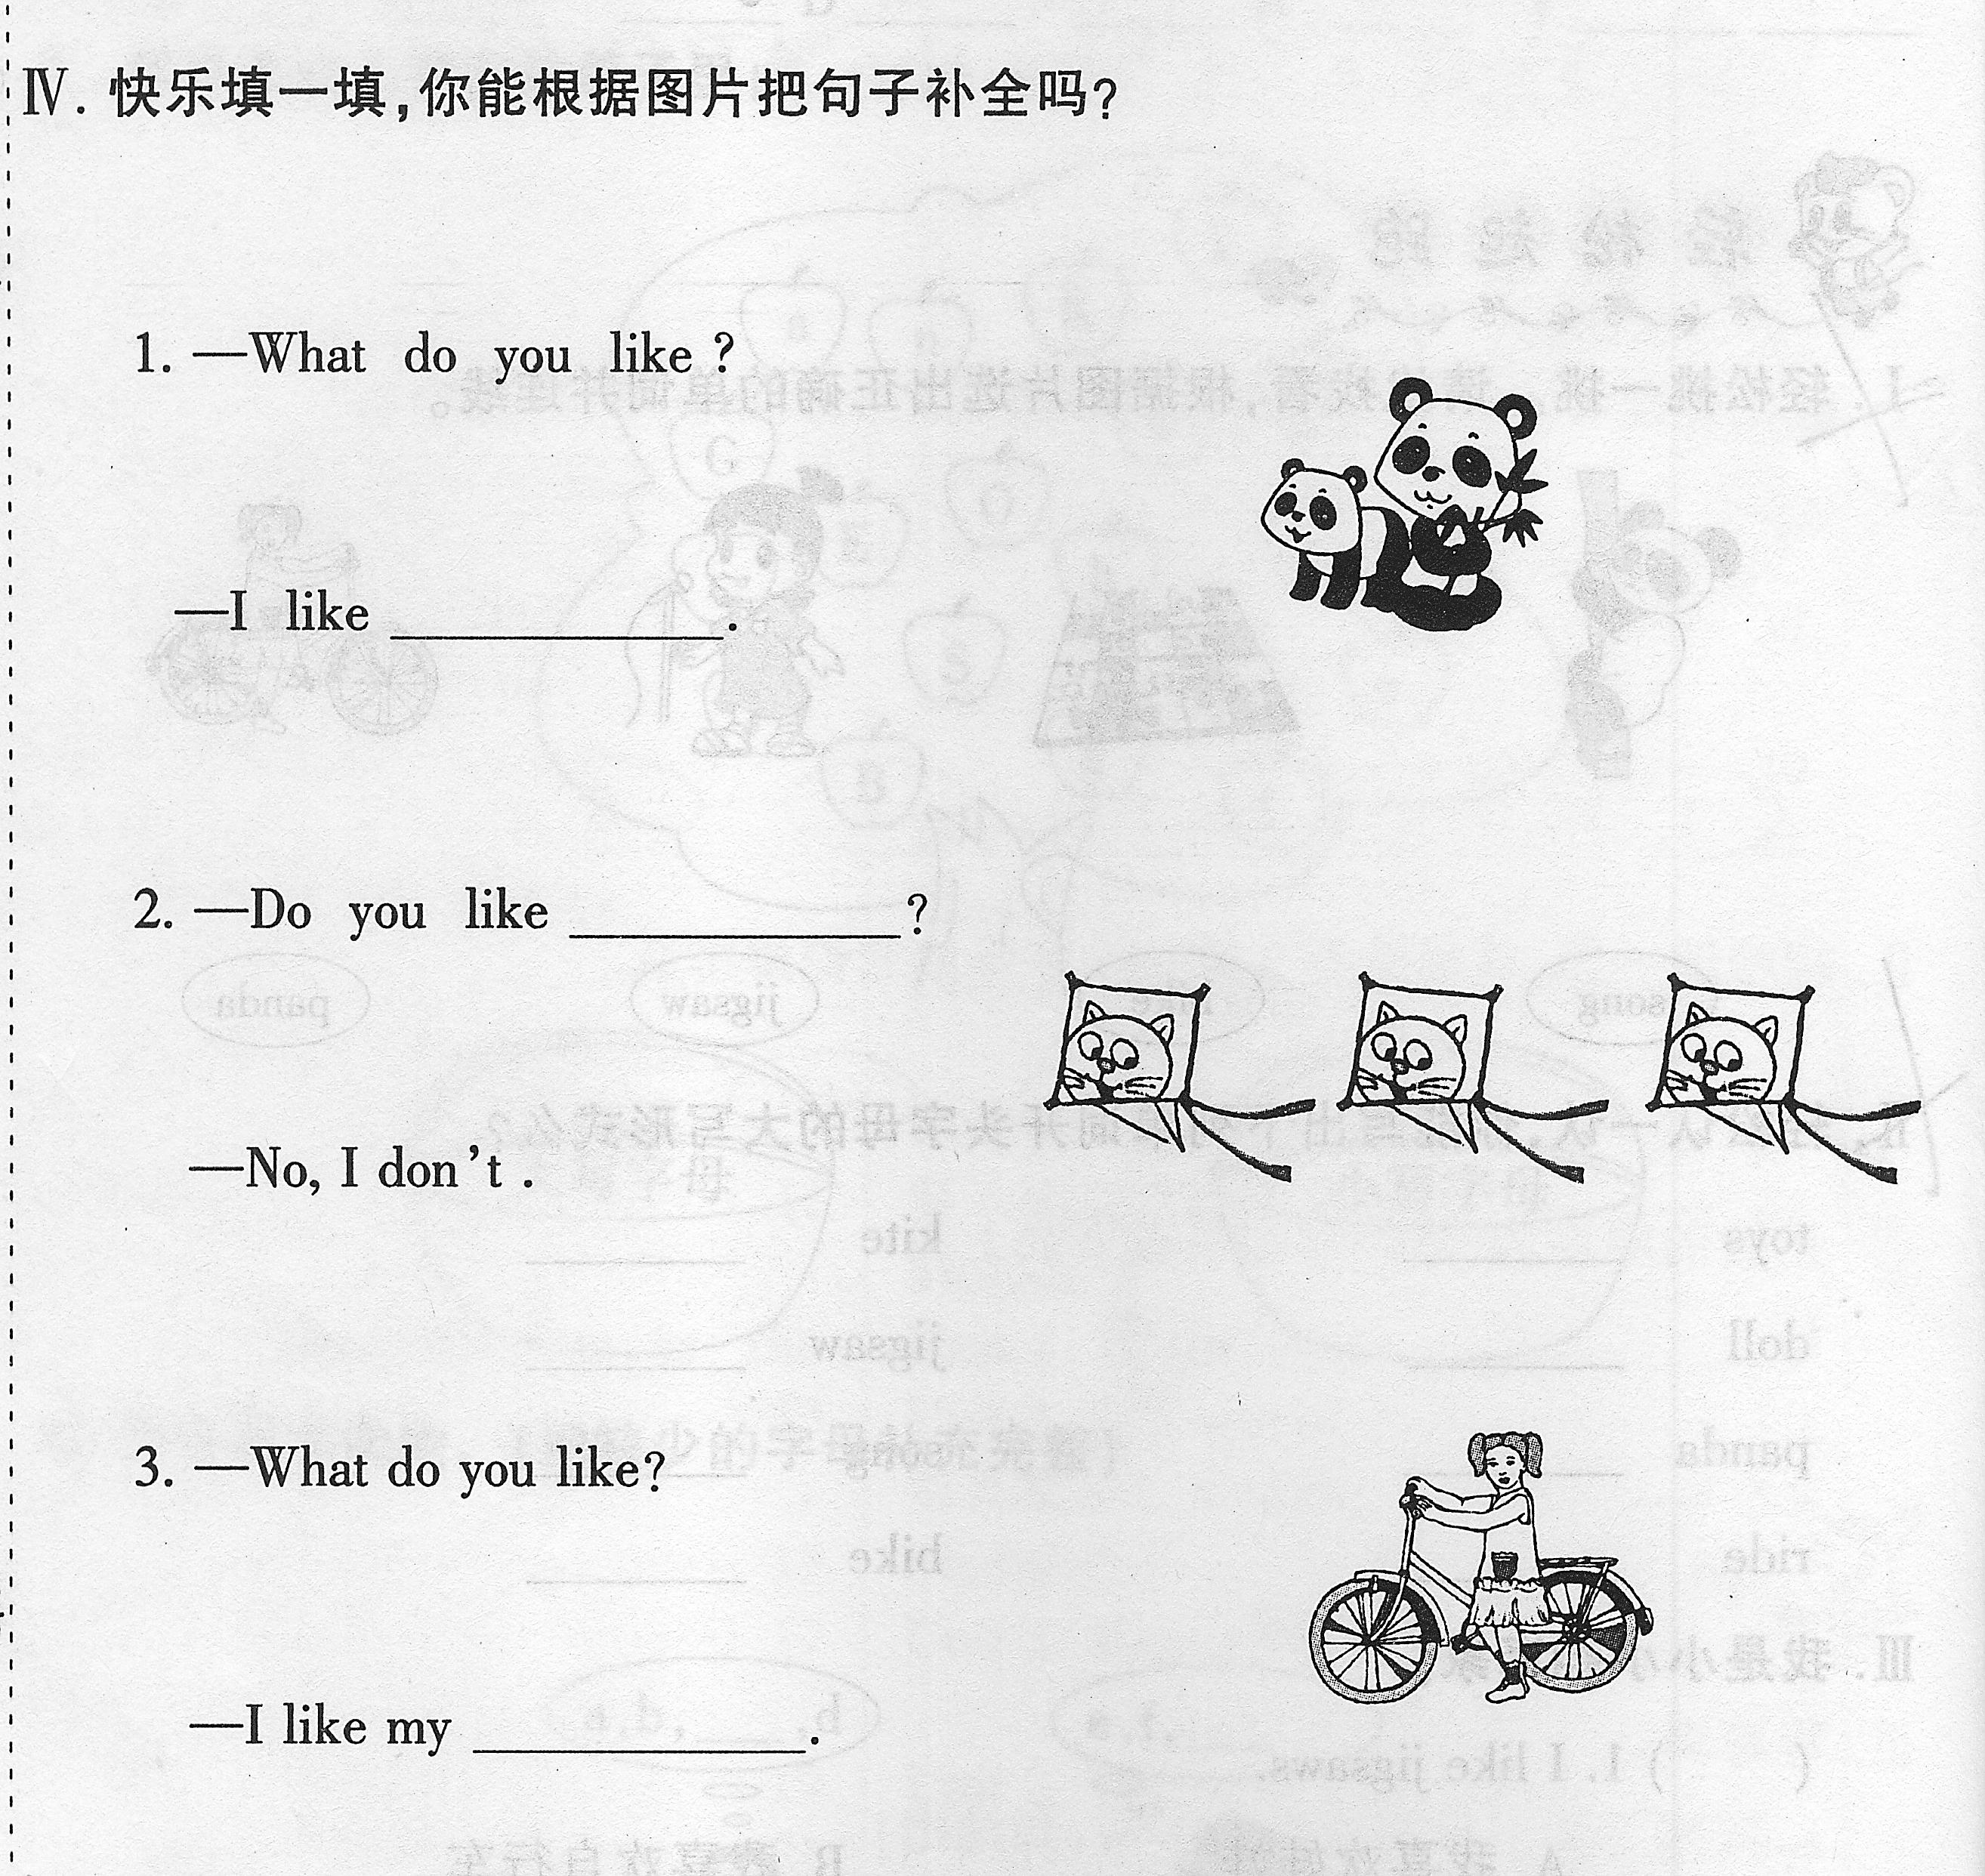
4. _________ 5. ___________
- 写出下面字母相应的大小写，加油吧！
1.Q_______ 2. H_______ 3. _______m
4. ________j 5. A________6. L________
- 写出下列字母宝宝的左邻右舍
_____H_____ ____F ____ ____ ____Q ____Y____
K____ ____ ____D ____ ____R____ T____ ____
- 我是小翻译家
- I like jigsaws.
A. 我喜欢娃娃。 B. 我喜欢自行车。
C. 我喜欢拼图。
- Do you like kites?
A. 你喜欢玩具熊么？ B. 你喜欢风筝么？
C. 你喜欢玩具车么？
- I like your bike.
A. 我喜欢我的自行车。 B. 我喜欢你的自行车。
C. 我喜欢我的风筝。
- What do you like?
A. 你喜欢什么？ B. 你喜欢拼图么？ C. 我喜欢拼图。

- 轻松变一变，选择正确的字母吧单词补充完整
- ____oll A. d B. c C. f
- ji___saw A. j B. g C. q
- ___ike A. g B. q C. b
- to____ A. g B. l C. y

